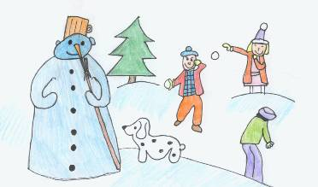
Čaro zimy

Padá sniežik bielučký,
čistučký a ľahučký.
Tešia sa z toho všetky deti,
že tak tichučko, ticho letí.

Posýpa krajinu
bielymi posýpkami,
a Janko v posteli Janko sa vyliečil,
zápasí s osýpkami. dočkali sme sa šťastného konca. Nasadol na sánky
Napísala: B. Boháčová,, nakreslil:L. Kovačič 5.A a s priateľmi sa spúšťal z kopca.

Redakčná rada časopisu Jabĺčko

Šéfredaktorky časopisu: Peťka Piknová – 7.A, Barborka Boháčová – 5.A
Redaktori: Danka Čajkovičová- 1.B, Jakubko Lukovics, Emka Nováková
- 1.C, Paťka Antalová, Patrik Valábek, Marek Bakočka – 4.A, Lucian Kovačič,
Monika Suchánková, Saška Gyűrösiová -5.A, Lucka Pospíšilová – 9.A

Takmer všetci členovia Redakčnej rady časopisu JABĹČKO navštevujú v tomto školskom roku novinársky krúžok, kde veľmi aktívne pracujú, čoho výsledkom sú ich príspevky v školskom časopise.
Mgr. Katarína Krajčovičová - vedúca novinárskeho krúžku a koordinátorka redakcie časopisu.
Časopis nájdete aj na webovej stránke našej školy:
www.zszitavskaba.edu.sk

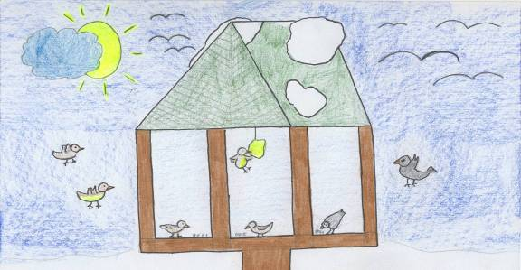

Nakreslila: A. Gyűrösiová, 5.A

